Konkurs „Pomoc humanitarna 2026”
Sprawozdanie końcowe z wykonania projektu

//Informacje o projekcie generowane z aplikacji//

Sprawozdanie merytoryczne

SPRAWOZDANIE Z WYKONANIA PROJEKTU,
O KTÓRYM MOWA W ART. 18 UST. 4 USTAWY Z DNIA 24 KWIETNIA 2003 R. O DZIAŁALNOŚCI POŻYTKU PUBLICZNEGO I O WOLONTARIACIE

Podsumowanie projektu

Streszczenie zrealizowanego projektu *
Krótkie podsumowanie projektu do wykorzystania w działaniach informacyjno-promocyjnych.

Liczba beneficjentów bezpośrednich *
Proszę podać rzeczywistą liczbę beneficjentów bezpośrednich projektu.

Liczba beneficjentów pośrednich *
Proszę podać rzeczywistą liczbę beneficjentów pośrednich projektu.

Sprawozdanie szczegółowe
Informacja, czy zakładany(-ne) cel(e) bezpośrednie i efekty realizacji projektu został(y) osiągnięty(-te) w wymiarze określonym w ofercie. Jeżeli nie, należy wskazać dlaczego. *
Informacje o osiągniętych celach bezpośrednich i efektach zrealizowanego projektu (ze szczególnym uwzględnieniem wskaźników ilościowych i jakościowych) oraz o ewentualnych przyczynach częściowego lub całkowitego nieosiągnięcia zakładanych celów i efektów.
W przypadku niewystarczającej ilości miejsca dalsze informacje mogą być dodane w formie tekstowego załącznika w pozycji „Dodatkowe informacje”.

Opis osiągniętych rezultatów wraz z liczbowym określeniem skali działań zrealizowanych w ramach projektu *
Należy opisać osiągnięte rezultaty i sposób, w jaki zostały zmierzone; w jakim stopniu realizacja projektu przyczyniła się do osiągnięcia jego celu.
Informacje o osiągniętych bezpośrednich rezultatach i spodziewanych rezultatach długofalowych (w tym wskaźniki ilościowe i jakościowe) oraz o ewentualnych przyczynach częściowego lub całkowitego braku rezultatów.
Skala zrealizowanych działań (liczba działań z podaniem liczby uczestników i osób zaangażowanych w ich realizację, liczbowe/ilościowe określenie rezultatów („produktów”) działania, np. liczba publikacji, opracowanych dokumentów, zrealizowanych przedsięwzięć infrastrukturalnych itp.)
W przypadku niewystarczającej ilości miejsca dalsze informacje mogą być dodane w formie tekstowego załącznika w pozycji „Dodatkowe informacje”.

Informacja, czy priorytety przekrojowe zostały zrealizowane w projekcie w wymiarze określonym w ofercie i poprzez jakie działania. Jeżeli nie, należy wskazać dlaczego. *
Wszystkie priorytety przekrojowe powinny być uwzględniane na każdym etapie cyklu projektu, od planowania przez implementację i monitoring po ewaluację, niezależnie od głównego celu projektu.
W przypadku niewystarczającej ilości miejsca dalsze informacje mogą być dodane w formie tekstowego załącznika w pozycji „Dodatkowe informacje”.

Szczegółowy opis wykonania poszczególnych działań *
Opis powinien zawierać szczegółową informację o zrealizowanych działaniach zgodnie z umową, z uwzględnieniem stopnia oraz skali ich wykonania, a także wyjaśnić ewentualne odstępstwa w ich realizacji; w opisie należy przedstawić również informację o zaangażowanym wkładzie osobowym i wkładzie rzeczowym w realizację działań; w przypadku realizacji działania przez podmiot niebędący stroną umowy (partnera)* należy to wyraźnie wskazać w opisie tego działania.
* Dotyczy realizacji projektu przez podmiot niebędący stroną umowy (partnera) (zgodnie z art. 16 ust. 4 ustawy z dnia 24 kwietnia 2003 r. o działalności pożytku publicznego i o wolontariacie (Dz. U. z 2025 r. poz. 1338)).
W przypadku niewystarczającej ilości miejsca dalsze informacje mogą być dodane w formie tekstowego załącznika w pozycji „Dodatkowe informacje”.

Pozostałe informacje
Zmiany w projekcie *
Informacje o wszelkich istotnych zmianach w przebiegu realizacji projektu (w tym realizacji budżetu), trudnościach lub problemach przy realizacji projektu, itp.

Działania informacyjne *
Sposób informowania o dofinansowaniu przez MSZ realizacji projektu oraz sposobie wykorzystania logo polskiej pomocy.

Dodatkowe informacje
Pola dodania załącznika
Pole może zostać wykorzystane np. w przypadku potrzeby załączenia większej ilości szczegółowych informacji dotyczących realizacji projektu, w tym materiałów graficznych lub zdjęciowych. W przypadku potrzeby dodania większej liczby załączników należy je skompresować np. przy pomocy programu 7-Zip. Wielkość dodawanego pliku nie może przekraczać 25 MB. Pliki o objętości powyżej 25 MB ale nie większe niż 500 MB można przekazać jako załącznik do sprawozdania przez e-Doręczenia.

Materiały fotograficzne
Wskazówki
Prosimy o załączenie do sprawozdania co najmniej pięciu zdjęć z realizacji projektu służących do celów promocyjnych projektu. Żeby ich wykorzystanie w drukowanych publikacjach MSZ było możliwe powinny one mieć rozdzielczość nie mniejszą niż 300 dpi, w wymiarze o szerokości 300 mm. Ze względu na ograniczenia techniczne wielkość pojedynczego pliku nie może przekraczać 25 MB.

Pola dodania załącznika
Informacje o zdjęciach *
W odniesieniu do każdego załączonego zdjęcia należy podać imię i nazwisko autora, datę i miejsce wykonania zdjęcia oraz krótką informację o tym kogo i co zdjęcie przedstawia (osoby, sytuacja).

Materiały z projektu
Wskazówki
Należy załączyć materiały z projektu wskazane w części „Istotne informacje dotyczące sporządzenia i złożenia sprawozdania”. Wielkość pojedynczego pliku nie może przekraczać 25 MB. W przypadku potrzeby dodania większej liczby załączników należy je skompresować np. przy pomocy programu 7-Zip. Pliki o objętości powyżej 25 MB ale nie większe niż 500 MB można przekazać jako załącznik do sprawozdania przez e-Doręczenia.

Pola dodania załącznika
Opis do celów informacyjnych
Wyjaśnienie dla wypełniających
Dane zbierane są do celów informacyjnych, w szczególności na potrzeby publikacji związanych z polską współpracą rozwojową.
Przedstawione informacje podlegają weryfikacji i zatwierdzeniu przez DWR MSZ, który zastrzega sobie prawo do dokonania skrótów, uzupełnień i modyfikacji przed ich upublicznieniem.

Rezultaty projektu *

Wytyczne
Należy przedstawić faktycznie przeprowadzone działania i osiągnięte wyniki. Opis rezultatów powinien liczyć około 4 krótkich akapitów (1000-1500 znaków) i zawierać poniższe informacje:
- streszczenie rezultatów osiągniętych w projekcie (max 500 znaków);
- wskazanie faktycznych ram czasowych realizacji projektu;
- działania projektowe i bezpośrednie rezultaty projektu (konkretne dane);
- wskazanie ewentualnych zmian względem zakładanego kształtu projektu (np. rezygnacja lub wykonanie dodatkowych, wcześniej nieplanowanych działań);

Uzupełniające informacje finansowe (jeśli dotyczy)
Informacje o innych przychodach uzyskanych przy realizacji projektu *
Należy opisać przychody powstałe podczas realizowanego projektu, które nie były przewidziane w umowie, np. pochodzące ze sprzedaży towarów lub usług wytworzonych lub świadczonych w ramach realizacji projektu. Należy podać kwotę narosłych odsetek oraz ewentualnych przychodów. W przypadku braku przychodów bądź odsetek należy wskazać jednoznaczną informację o ich braku.
Informacje o świadczeniach pieniężnych pobranych w związku z realizacją projektu od odbiorców projektu*
Należy wskazać warunki, na jakich były pobierane świadczenia pieniężne, jaka była faktyczna wysokość świadczenia poniesiona przez pojedynczego odbiorcę oraz jaka była łączna wartość tych świadczeń. Jeżeli żadne świadczenia pieniężne tego typu nie były pobrane należy wpisać "Nie dotyczy".
Zestawienie innych dokumentów potwierdzających realizację projektu *
Należy wykazać dokumenty potwierdzające zaangażowanie wkładu osobowego (np. numery zawartych porozumień wolontariatu, umów zlecenia, oświadczenia o wykonywaniu pracy społecznej itp.) i wkładu rzeczowego (np. numery umów użyczenia, najmu itp.) w realizację projektu. Jeżeli żadne dokumenty tego typu nie występują należy wpisać "Nie dotyczy".

Dodatkowe informacje finansowe

Pola dodania załącznika
Pole może zostać wykorzystane np. w przypadku potrzeby załączenia potwierdzenia zwrotu niewykorzystanej części dotacji. W przypadku potrzeby dodania większej liczby załączników należy je skompresować np. przy pomocy programu 7-Zip. Wielkość dodawanego pliku nie może przekraczać 25 MB. Pliki o objętości powyżej 25 MB ale nie większe niż 500 MB można przekazać jako załącznik do sprawozdania przez e-Doręczenia.

Oświadczenia
Od daty zawarcia umowy nie zmienił się status prawny Zleceniobiorcy. *

Wszystkie informacje podane w niniejszym sprawozdaniu są zgodne z aktualnym stanem prawnym i faktycznym. *

Wszystkie koszty wymienione w zestawieniu faktur (rachunków) zostały faktycznie poniesione na realizację projektu opisanego w umowie i w terminie wskazanym w umowie. *

W zakresie związanym z otwartym konkursem ofert, w tym z gromadzeniem, przetwarzaniem i przekazywaniem danych osobowych, a także wprowadzaniem ich do systemów informatycznych, osoby, których dotyczą te dane, złożyły stosowne oświadczenia zgodnie z rozporządzeniem Parlamentu Europejskiego i Rady (UE) 2016/679 z dnia 27 kwietnia 2016 r. w sprawie ochrony osób fizycznych w związku z przetwarzaniem danych osobowych i w sprawie swobodnego przepływu takich danych oraz uchylenia dyrektywy 95/46/WE
(Dz. Urz. UE L 119 z 4.05.2016 r., s. 1, Dz. Urz. UE L 127 z 23.05.2018 r., s. 2 oraz Dz. Urz. UE L 74 z 04.03.2021 r., s. 35 ), zwanego dalej „RODO”. ). *

Wydatki zostały rzeczywiście poniesione i nie zostały rozliczone z dotacji i z innych źródeł jednocześnie. *

Wydatki wykazane w sprawozdaniu zostały rozliczone zgodnie z obowiązującymi u Zleceniobiorcy zasadami rachunkowości oraz w oparciu o obowiązujące przepisy prawa. *

Istotne informacje dotyczące sporządzenia i złożenia sprawozdania
Sprawozdania składa się osobiście lub przez e-Doręczenia lub przesyła przesyłką poleconą na adres Zleceniodawcy w terminie przewidzianym w umowie. Termin uważa się za zachowany, jeżeli przed jego upływem pismo zostało wysłane w formie dokumentu elektronicznego w rozumieniu przepisów ustawy z dnia 17 lutego 2005 r. o informatyzacji działalności podmiotów realizujących zadania publiczne (Dz. U. z 2024 r. poz. 1557), lub nadane w polskiej placówce pocztowej operatora publicznego.

Do sprawozdania merytorycznego należy załączyć w zależności od realizowanych w ramach projektu działań:
1) egzemplarz wykonanej w ramach projektu publikacji, materiałów szkoleniowych/konferencyjnych i informacyjnych,
2) opublikowane artykuły i materiały prasowe,
3) nagrania filmu, programu radiowego lub telewizyjnego,
4) dokumentację zdjęciową działań projektowych ,
5) kopie ankiet ewaluacyjnych i ich podsumowanie,
6) listy uczestników szkoleń/ seminariów/ spotkań/ konferencji/ staży/ wizyt studyjnych,
7) szczegółowy program działania wraz z nazwiskami trenerów/ wykładowców odpowiedzialnych za prowadzenie poszczególnych etapów,
8) protokoły zdawczo-odbiorcze zakupionego sprzętu.

Wskazówki dotyczące przygotowania zestawień finansowych

W sprawozdaniu z wykonania wydatków (w części tabelarycznej) wykazuje się wkład rzeczowy i/lub osobowy jedynie w przypadku umów o wsparcie realizacji zadania publicznego (współfinansowanie ze środków dotacji i wkładu własnego). Aplikacja samodzielnie wygeneruje tabele finansowe sprawozdania na podstawie danych wprowadzonych w zakładce „Dokumenty finansowe”.
Każdy dokument powinien być wprowadzony jednokrotnie i przypisany do jednej lub kilku pozycji budżetowych, których dotyczy. Należy podać wartość całkowitą widniejącą na dokumencie, nie zaś część dotyczącą wyłącznie rozliczanej wartości dotacji w ramach projektu lub pozycji budżetowej. W przypadku, gdy jeden dokument dotyczy kilku pozycji budżetowych (np. faktura za wynajęcie sali, nocleg uczestników i wyżywienie) nie należy powtarzać takiej samej nazwy kosztu dla wszystkich pozycji budżetowych, tylko jej część, która dotyczy wskazywanej pozycji (tj. „wynajem sali” w pozycji dot. wynajmu, „nocleg uczestników” w pozycji dot. noclegu itp.). W przypadku korzystania z funkcjonalności aplikacji eGranty umożliwiającej import danych dotyczących dokumentów z pliku Excela, dokumenty mogą być wprowadzone kilkukrotnie jeśli dotyczą kilku pozycji budżetu. Jednocześnie przed importem należy zweryfikować czy wskazane wartości całkowite wynikają z dokumentów, a rozliczane kwoty z poszczególnych źródeł finansowania nie przekraczają wartości całkowitej dokumentu. Jeśli są to różne dokumenty o takich samych numerach należy w części sprawozdania „Dodatkowe informacje finansowe” zamieścić wyjaśnienia na ten temat.
Nazwa kosztu powinna opisywać w dokładny sposób towar lub usługę, na który został poniesiony wydatek i nie może być tożsamy z nazwą pozycji budżetowej.
Należy pamiętać, że każdy dokument finansowy związany z realizacją projektu powinien zawierać sporządzony w sposób trwały opis zawierający informacje: w ramach, której pozycji budżetowej pokryta została wydatkowana kwota, z jakich środków wydatkowana kwota została pokryta oraz jakie było przeznaczenie zakupionych towarów, usług lub innego rodzaju opłaconej należności. Informacja powinna być podpisana przez osobę odpowiedzialną za sprawy dotyczące rozliczeń finansowych organizacji lub podmiotu, o którym mowa w art. 3 ust. 3 ww. ustawy. Dokumenty finansowe wystawione w walucie obcej powinny w opisie dokumentu dodatkowo określać łączną kwotę płatności/wydatku w walucie obcej, zastosowany kurs wymiany waluty do przeliczenia wydatku w PLN oraz łączną kwotę wydatku w PLN.
Do sprawozdania nie załącza się wymienionych dokumentów, które należy przechowywać zgodnie z obowiązującymi przepisami oraz postanowieniami umowy i udostępniać na żądanie Zleceniodawcy.
W przypadku umowy o wsparcie realizacji projektu Zleceniodawca może żądać dokumentów potwierdzających pokrycie kosztów ze środków innych niż dotacja przekazana przez Zleceniodawcę.
W przypadku, gdy wskazywana w sprawozdaniu z wykonania wydatków data zapłaty jest wcześniejsza niż data wystawienia dokumentu księgowego należy zamieścić odpowiednie wyjaśnienia w części „Dodatkowe informacje finansowe” sprawozdania z wykonania wydatków.

Sprawozdanie z wykonania wydatków
Rozliczenie wydatków w roku xxxx
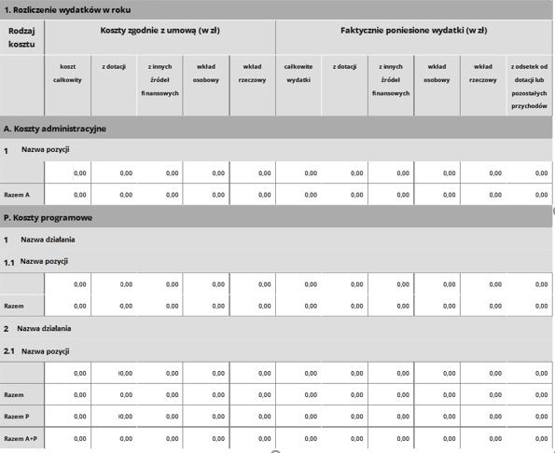
Rozliczenie ze względu na źródło finansowania projektu
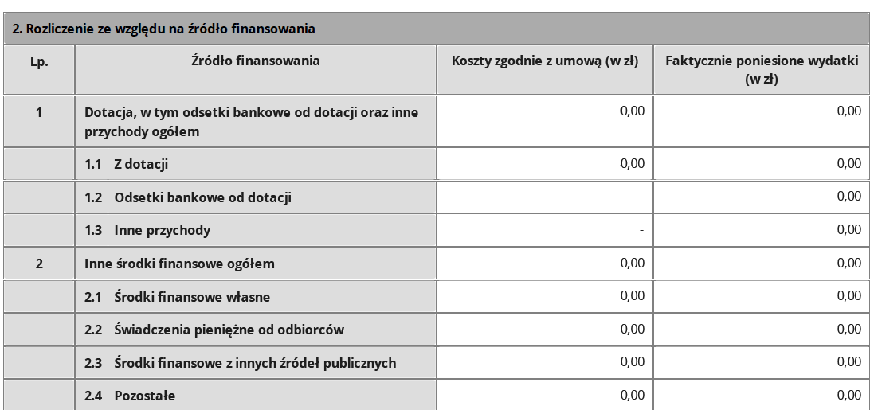
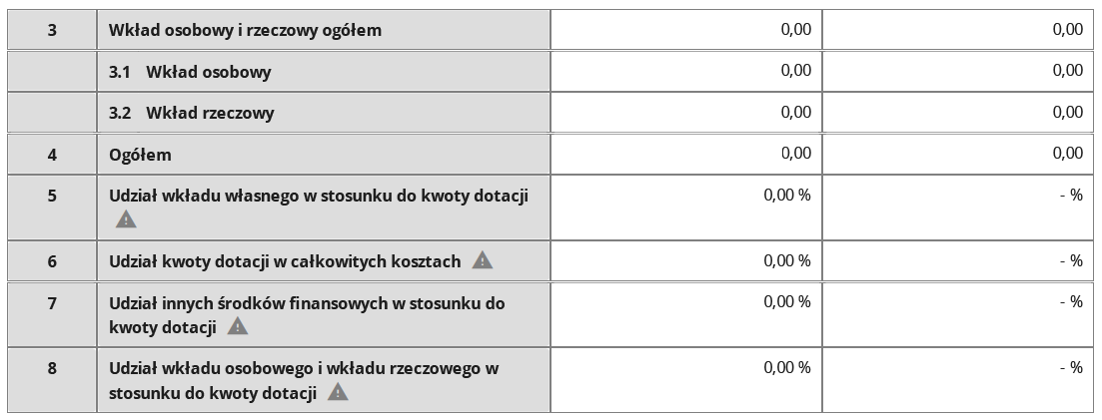
Zestawienie faktur (rachunków) związanych z realizacją projektu
